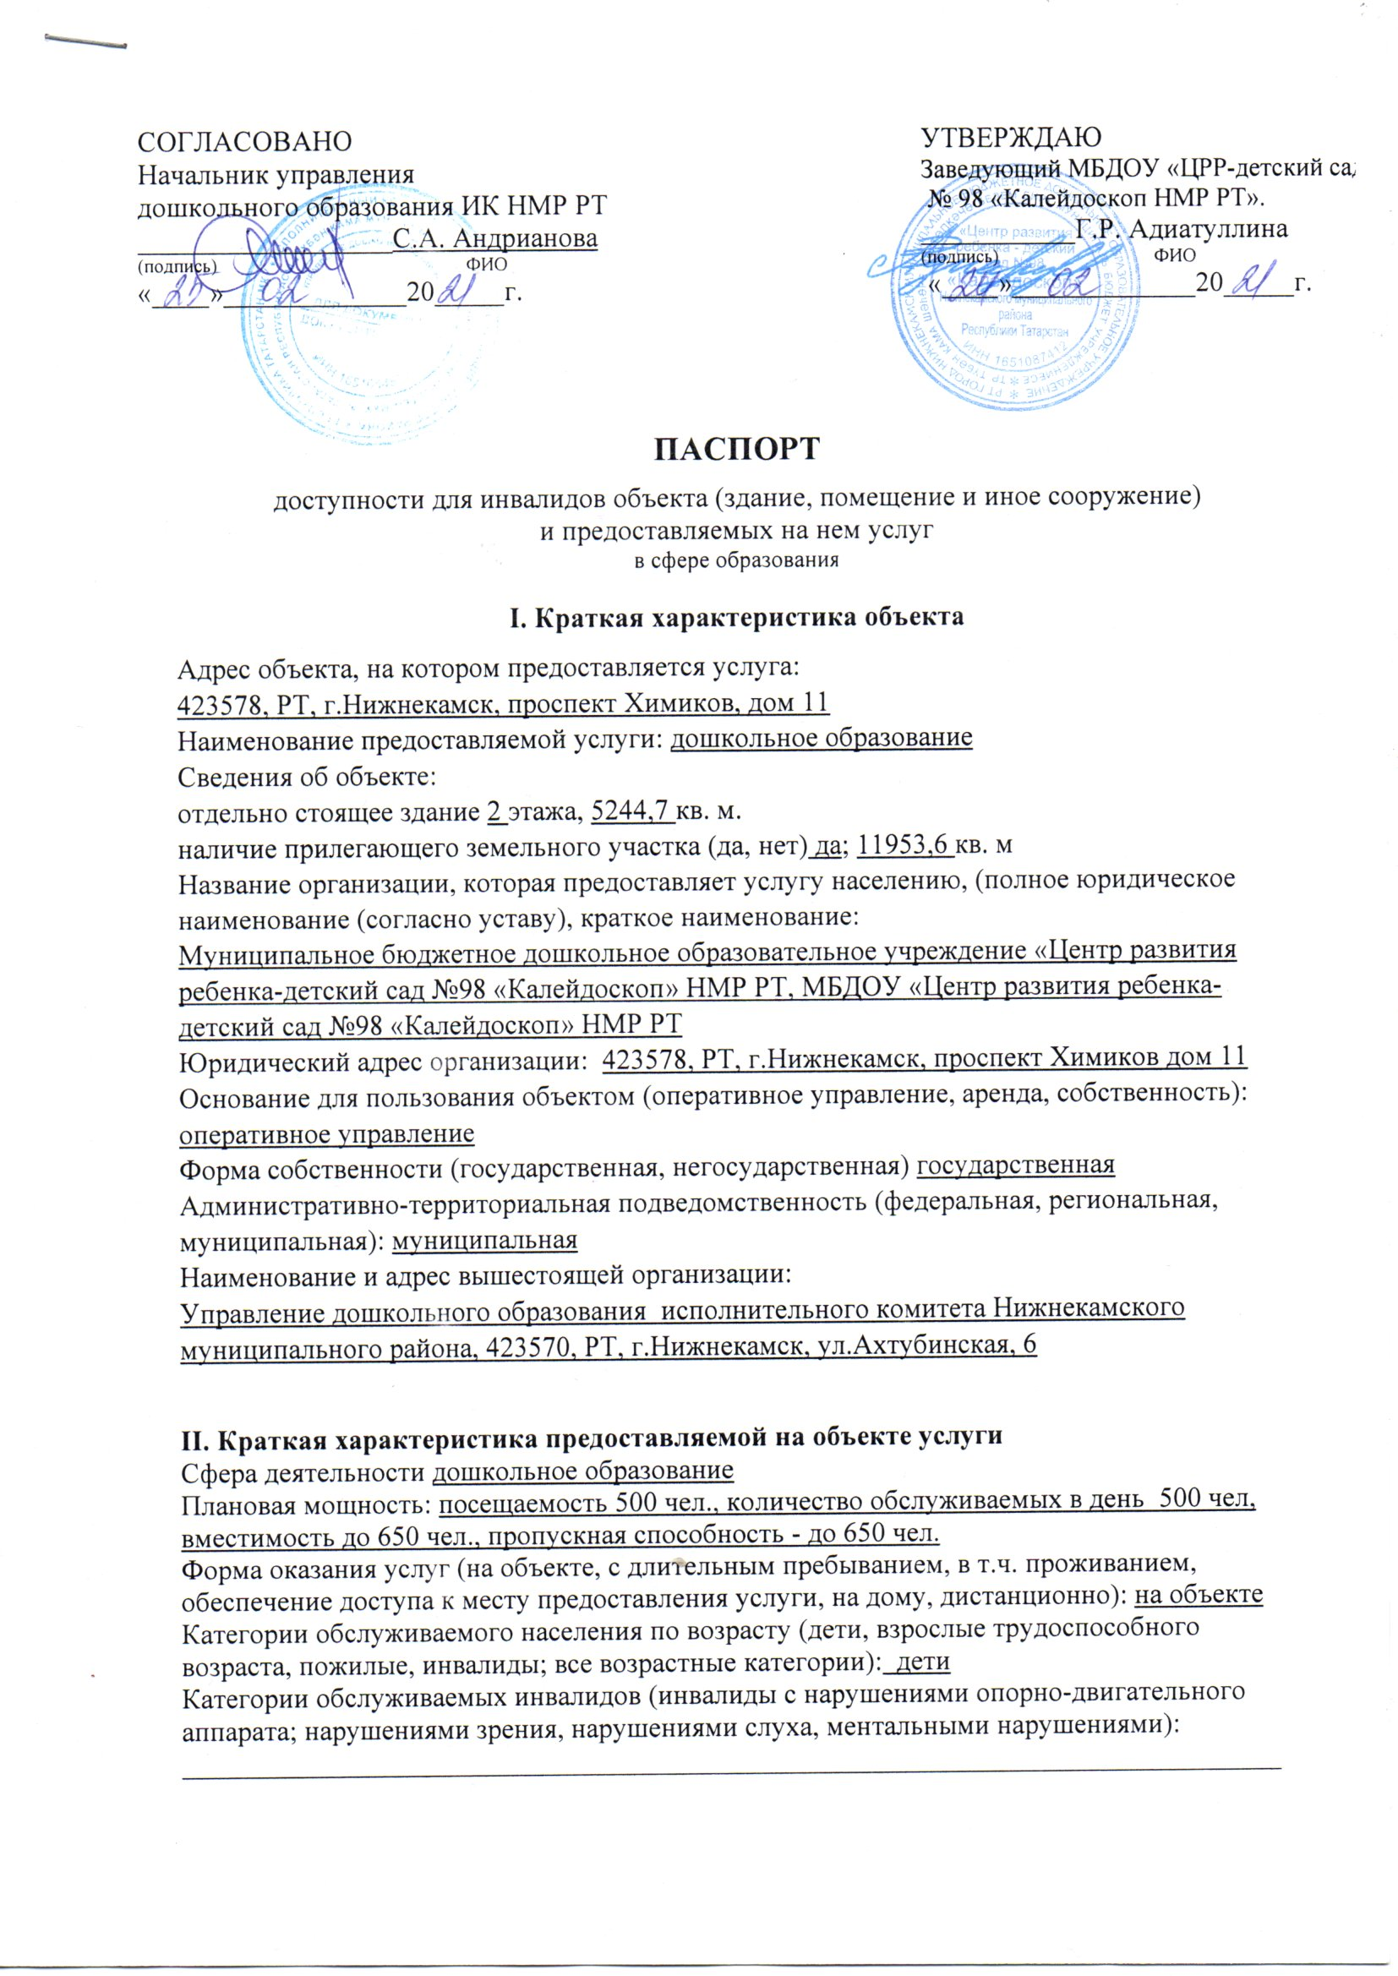
III. Оценка текущего состояния доступности объекта и имеющихся
недостатков в обеспечении условий доступности объекта для инвалидов

№  п/п | Основные показатели доступности для инвалидов объекта,  в т.ч. наличие: | Оценка текущего состояния доступности объекта и имеющихся недостатков в обеспечении условий доступности для инвалидов (да/нет)
1 | выделенные стоянки автотранспортных средств для инвалидов | нет
2 | сменные кресла-коляски | нет
3 | адаптированные лифты | да
4 | поручни | да
5 | пандусы | нет
6 | подъемные платформы (аппарели) | да
7 | раздвижные двери | нет
8 | доступные входные группы | да
9 | доступные санитарно-гигиенические помещения | да
10 | достаточная ширина дверных проемов в стенах, лестничных маршей, площадок | да
11 | надлежащее размещение оборудования и носителей информации, необходимых для обеспечения беспрепятственного доступа к объектам (местам предоставления услуг) инвалидов, имеющих стойкие расстройства функции зрения, слуха и передвижения | да
12 | дублирование необходимой для инвалидов, имеющих стойкие расстройства функции зрения, зрительной информации - звуковой информацией, а также надписей, знаков и иной текстовой и графической информации - знаками, выполненными рельефно-точечным шрифтом Брайля | да
13 | дублирование необходимой для инвалидов по слуху звуковой информации зрительной информацией | нет
14 | иные (текстовые, световые обозначения и т.д.) | да

IV. Оценка доступности предоставляемой на объекте услуги и имеющихся недостатков в обеспечении условий ее доступности для инвалидов

№  п/п | Критерии соответствия предоставляемой услуги требованиям по обеспечению ее доступности для инвалидов, в том числе | Оценка доступности предоставляемой на объекте услуги и имеющихся недостатков в обеспечении условий ее доступности для инвалидов (да/нет)
1 | 2 | 3
1 | оборудование помещения, в котором предоставляется услуга, системой управления электронной очередью | нет
2 | наличие специального и приспособленного оборудования, необходимого для предоставления услуги (с учетом потребностей инвалидов) | нет
3 | проведение инструктирования или обучения работников, предоставляющих услуги населению, для работы с инвалидами, по вопросам, связанным с обеспечением доступности для них объектов и услуг | нет
